重層的支援体制整備事業実施計画（案） 概要版
資料４
Ⅰ 計画策定の背景・目的
少子高齢化や人口減少、核家族化等に伴い社会構造が変化しており、家族機能の低下や地域コミュニティのつながりが希薄化するなか、令和３年４月から、社会福祉法の一部改正により、地域住民の複雑化・複合化した支援ニーズに対応する包括的な支援体制を構築するため、「属性を問わない相談支援」、「参加支援」、「地域づくりに向けた支援」の３つの支援を一体的に実施する「重層的支援体制整備事業」が新たに創設されました。
本計画は、住民の困りごとを深刻化させないために、重層的支援体制整備事業を通じて、なるべく早い段階で多角的に相談ができ、地域で伴走支援が行う体制づくりを目指すものです。
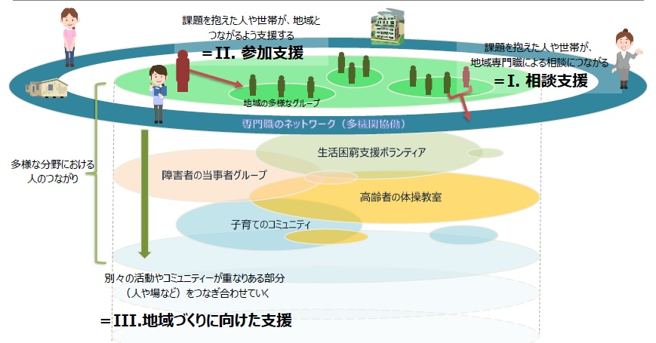

Ⅱ 計画期間
計画の期間は、1年間（令和７年度）とし、年度ごとに実施状況を確認した上で評価を行い、ＰＤＣＡサイクルにより計画見直しの議論を行ってまいります。
また、本計画は、地域福祉計画との一体的作成についても今後検討を行います。

Ⅲ 事業の実施体制

重層的支援体制整備事業においては、地域住民の複雑化・複合化した支援ニーズに対応する包括的な支援体制を整備するため、以下の支援を一体的に実施します。

① 相談者の属性・世代に関わらず相談を幅広く受け止める「包括的相談支援」
② 複雑化・複合化した支援ニーズに対応する「多機関協働による支援」
③ 社会とのつながり作りに向けた支援を行う「参加支援」
④ 必要な支援が届いていない人に支援を届ける「アウトリーチ等を通じた継続的支援」
⑤ 世代や属性を超えて交流できる場や居場所の整備を行うとともに、地域における多様な主体による取組のコーディネート等を行う「地域づくり支援」

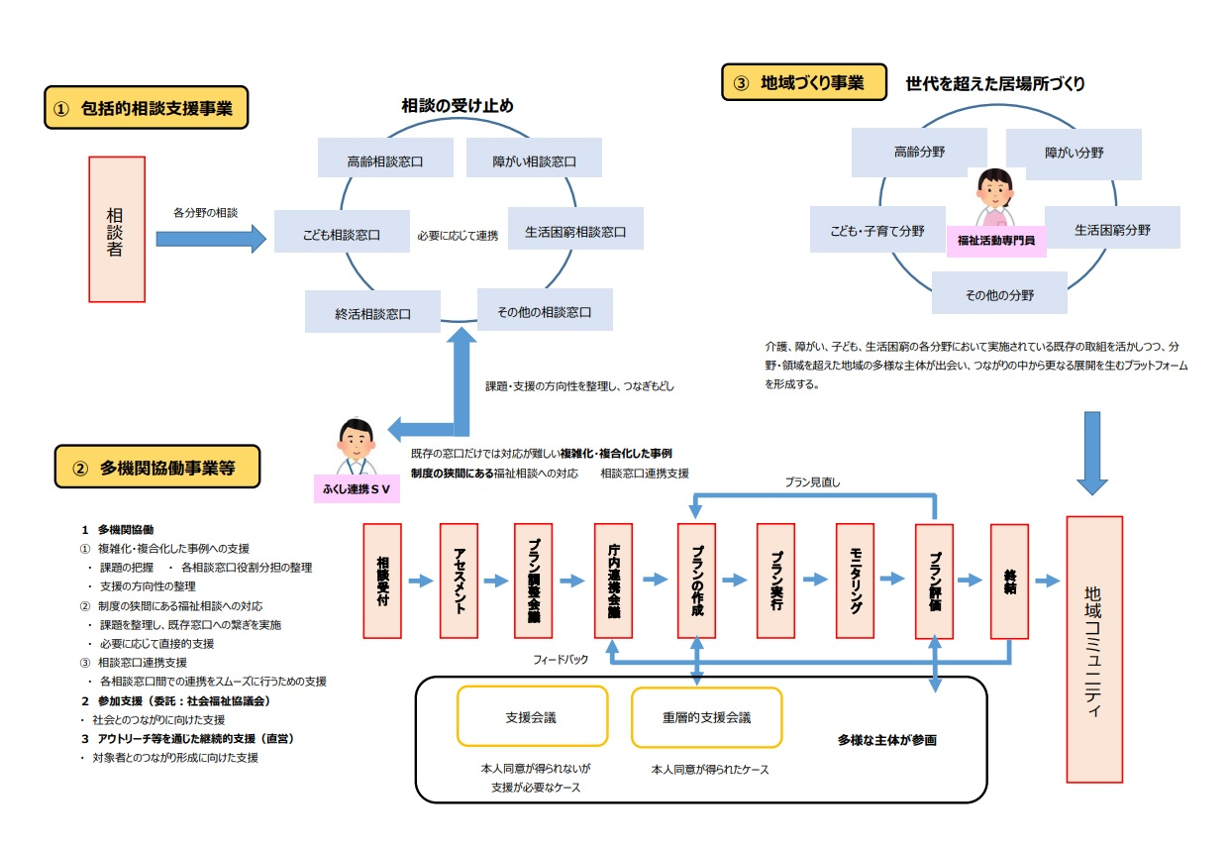

- 包括的相談支援事業
【事業内容】
介護、障がい、子ども、生活困窮、その他の各分野において実施されている既存の相談支援を一体として実施し、相談者の属性、世代、相談内容等にかかわらず、地域住民からの相談を幅広く受け止め、本人に寄り添い、抱える課題の解きほぐしや整理を行います。
【実施体制】
窓口 | 事業名 | 設置
介護相談 | 包括的支援事業（地域包括支援センターの運営） | 直営（基幹）１か所 委託６か所
障がい者相談 | 相談支援事業 | 委託４か所
こども相談 | 利用者支援事業 | 直営１か所 委託１か所
 | こども家庭センター | 直営１か所
 | 発達相談 | 直営１か所
生活困窮相談 | 自立相談支援事業 | 委託１か所
 | 生活保護 | 直営１か所
その他の相談窓口 | 成年後見制度利用促進事業 | 委託１か所
 | 健康相談等 | 直営12か所
 | 消費者・法律・行政相談 | 直営１か所

- 多機関協働事業
【事業内容】
市役所内に「ふくし連携ＳＶ（スーパーバイザー）」を配置し、各相談窓口からつながれた複雑化・複合化した支援ニーズに対し、支援会議の開催などを通じ課題の把握や各相談窓口の役割分担、支援の方向性の整理を行います。
【実施体制】
支援対象者 | 複雑化・複合化した支援ニーズを持つ人  制度の狭間にあって適切な支援制度が見つからない人
設置個所数 | 直営１か所

- 参加支援事業
【事業内容】
重層的支援会議において利用が必要と判断された場合に、人や地域とのつながりの希薄化といった本人や世帯の抱える課題に対して、社会や他者とのつながりを創出します。
【実施体制】
支援対象者 | 重層的支援会議で参加支援が必要と判断された人
設置個所数 | 委託１か所

- アウトリーチ等を通じた継続的支援事業
【事業内容】
自ら支援を求めることのできない人や支援につながることに拒否的な人などに対し、直接かつ継続的に関わるための信頼関係の構築や、つながりづくりに向けた支援を行います。
【実施体制】
支援対象者 | 自ら支援を求めることのできない人や支援につながることに拒否的な人
設置個所数 | 直営

- 地域づくり事業
【事業内容】
既存の地域づくりに関する事業の取組を活かしつつ、世代や属性を超えて交流できる場や居場所づくりを行うとともに、地域における資源の開発やネットワークの構築等を行います。
【実施体制】
対象者 | 事業名（設置箇所） | 内容
65歳以上の高齢者 | 地域介護予防活動支援事業 | 住民主体の通いの場の活動支援等
地域住民（主に高齢者） | 生活支援体制整備事業 | 生活支援コーディネーターの配置
障がい者 | 地域活動支援センター事業 | 日常生活及び社会生活の支援
0～3歳までの子どもと保護者 | 地域子育て支援拠点事業 | 交流の場、相談対応
行政や地域住民、ＮＰＯ等の地域づくりの担い手 | 生活困窮者支援等のための地域づくり事業（委託1か所） | 地域の担い手の新たな関係性の構築に資する取組

Ⅳ 関係機関間の一体的な連携に関する事項

（１）支援関係機関間の連携
相談支援及び地域づくり支援において、分野間の連携を強化し一体的な実施を図るとともに、市全体として包括的な支援体制が構築されるよう、地域におけるネットワークを活用し、実施体制の検討を進めていきます。
重層的支援体制整備事業においては、包括化する４分野や生活保護制度にとどまらず、相談支援や参加支援、地域づくり支援の観点から、労働分野、教育分野等の他分野との連携に努めます。

（２）支援会議
地域住民が地域において日常生活や社会生活を営むのに必要な支援体制に関する検討を行うため、支援関係機関等により構成される支援会議を設置し、関係機関等がそれぞれ把握していながらも支援が届いていない個々の事例等の情報の共有や地域における必要な支援体制の検討に努めます。

（３）重層的支援会議
本人同意を得たケースについて、支援プランの内容等を支援関係機関で協議するなど、支援を円滑に行うために下記の点に配慮しながら、重層的支援会議を開催します。

- プランの適切性の協議
多機関協働事業が作成したプラン（参加支援事業、アウトリーチ等事業が作成したプランがある場合はこれらのプランを含む。）について、市や支援関係機関が参加して合議のもとで適切性を判断します。

- プラン終結時等の評価
多機関協働事業のプラン終結時（参加支援事業、アウトリーチ等事業が作成したプランがある場合はこれらのプラン終結時を含む。）等においては、支援の経過と成果を評価し、支援を終結するか検討します。

- 社会資源の充足状況の把握と開発にむけた検討
個々のニーズに対応する社会資源が不足していることを把握した場合には、地域の課題として位置付け、社会資源の開発に向けた取組を検討します。

Ⅴ 重層的支援体制整備事業の推進体制

計画の実行性の確保に向けて、ＰＤＣＡ（Plan Do Check
Action）の視点にもとづく進捗管理を行っていきます。
本計画の評価及び進行管理は「重層的支援体制整備事業

検討連絡会」と連携・調整を図りつつ、「今治市地域福祉計画審
議会」が行います。

